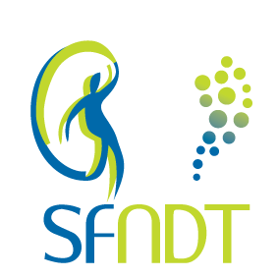 | RECHERCHE SOLIDAIRE – SFNDT 2024
DESCRIPTION DÉTAILLÉE DU PROJET
Maximum 5 pages en Arial 11 (tout dépassement entrainera l'élimination de la candidature)
Cette description doit comprendre les parties suivantes :
1. Contexte du projet
2. Résultats déjà obtenus par le candidat et/ou l'équipe
3. Objectifs du projet
4. Méthodologie
5. Personnel impliqué
6. Résultats attendus - Retombées pour le domaine de la néphrologie

